Муниципальное автономное дошкольное образовательное учреждение «Детский сад общеразвивающего вида с приоритетным осуществлением деятельности по художественно-эстетическому и социально-личностному развитию детей № 21 «Искорка»

Конспект интегрированного занятия
в младшей группе
«В гостях у зайчика»
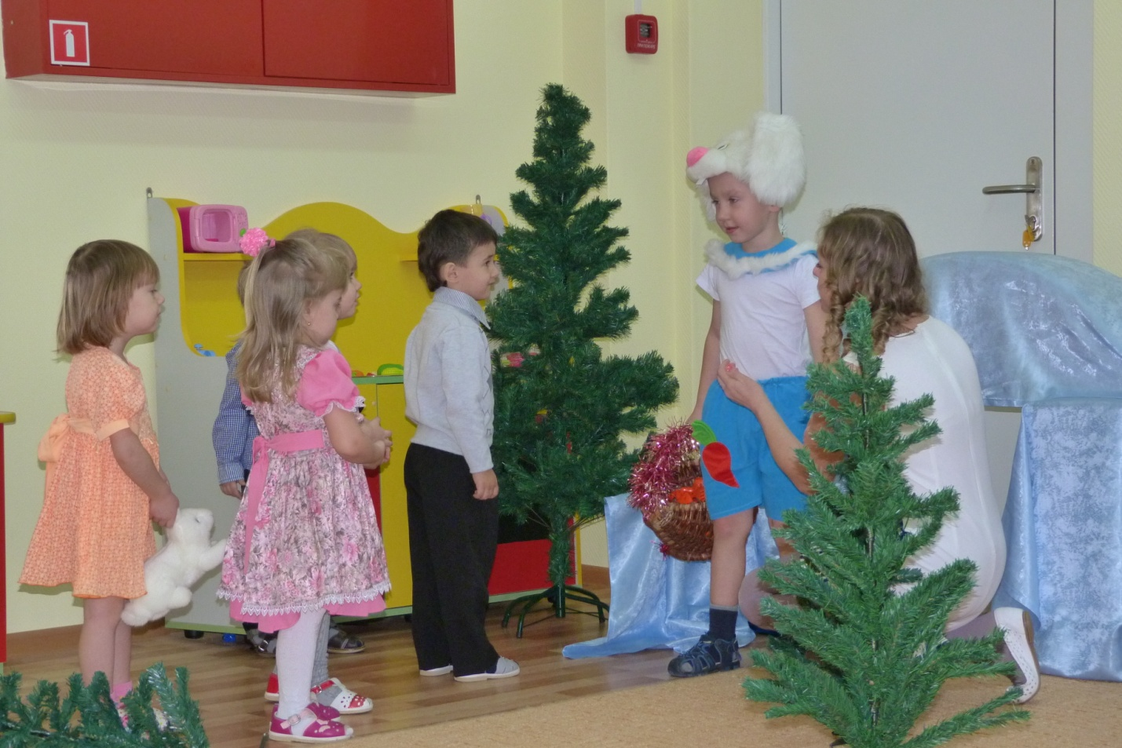

Разработала и провела: воспитатель I квалификационной категории Бузоверова И.М.

г. Бердск
Задачи:
Учить составлять группы из однородных предметов и выделять из них отдельные предметы; различать понятия «много», «один», «ни одного». Сравнивать предметы контрастных и одинаковых размеров; при сравнении предметов соизмерять один предмет с другим по заданному признаку величины; обозначать результат сравнения словами (длинный - короткий, широкий - узкий, большой - маленький). Формировать у детей интерес к явлениям природы. Учить определять свойства снега. Продолжать расширять и активизировать словарный запас детей.
Интеграция областей: опытно - экспериментальная деятельность, формированию элементарных математических представлений

Ход образовательной деятельности
Воспитатель. Ребята, посмотрите, как много гостей к нам пришло в гости. Давайте с ними поздороваемся.
Дети здороваются. Кто- то из гостей говорит, что принёс им волшебную коробку.
Воспитатель. Ребята, давайте посмотрим что там, в волшебной коробке?
Дети. Мячи большие и маленькие.
Воспитатель. Большие мячи положите в большую корзинку, а маленькие в маленькую корзинку. Дети выполняют.
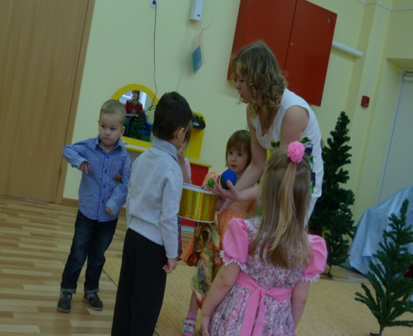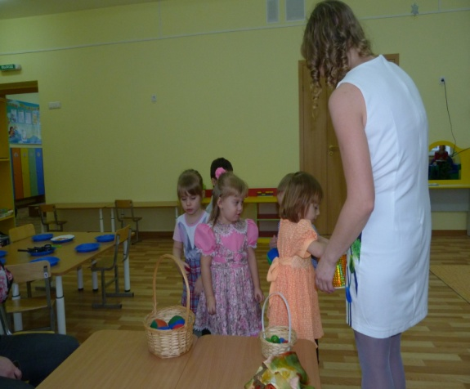
Воспитатель. А теперь ребята пойдем в лес, где полным- полно чудес.
Дети с воспитателем идут в сторону леса прислушиваются к звукам «леса» (фантазируют: Листочки шумят, птички поют, ёжик шуршит в листьях» и т.п.)
Воспитатель. Смотрите, впереди две дорожки. Какие они?
Дети. Одна широкая, длинная, дорожка. А другая узкая, короткая
Воспитатель. По какой дорожке пойдём?
Дети. По широкой, длинной. 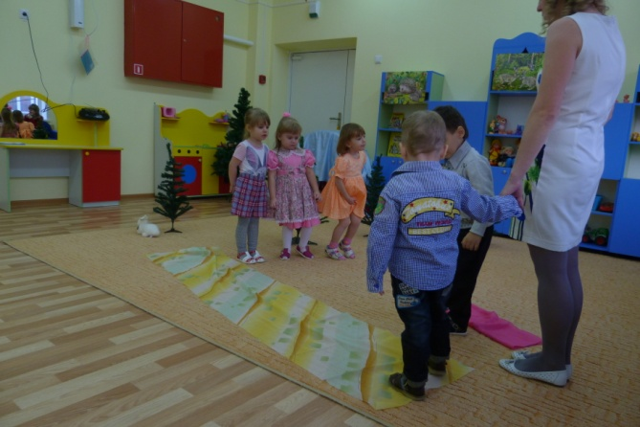\
Воспитатель. Вот и пришли мы в волшебный лес, где полным-полно чудес.
А сколько ёлочек в лесу?
Дети. Много.
Воспитатель. А где самая высокая ёлка найдите её и подойдите к ней. Дети выполняют
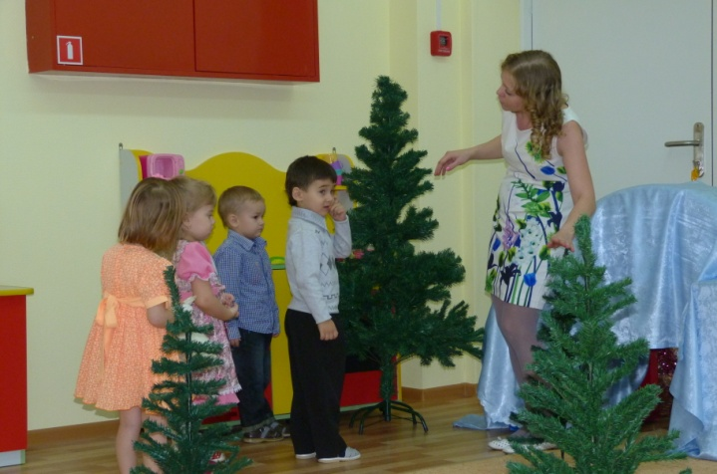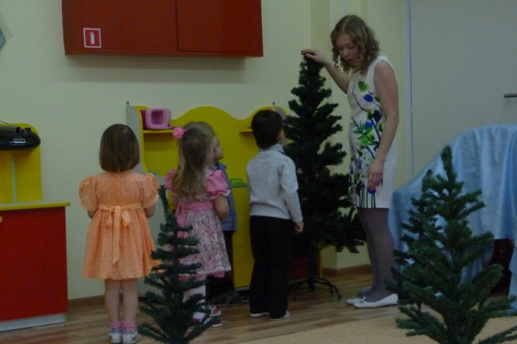

Воспитатель. Ребята посмотрите, а возле самой высокой ёлке стоит дом интересно кто же здесь живёт? Выходит заяц из домика после того как дети постучат в дом.
Воспитатель. Сколько зайчиков в лесу?
Дети. Один.
Воспитатель. А сколько ёлочек в лесу?
Дети. Много.
Воспитатель. А сколько корзинок рядом с зайчиком?
Дети. Одна.
Воспитатель. Сколько погремушек в корзине у зайца?
Дети. Много.
Воспитатель. А теперь возьмите из корзины по одной погремушке.
Сколько погремушек у вас в руке? А в корзине?
Дети. В руке одна погремушка, а в коринке не одной.

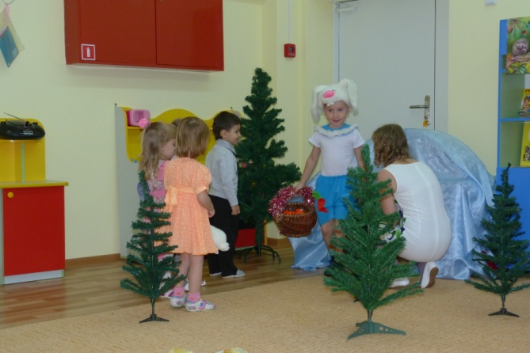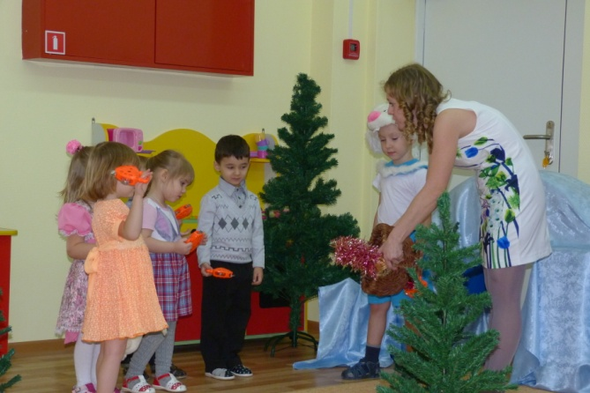
Заяц предлагает детям выйти на полянку и поиграть с погремушками.
Проводятся физкультминутка.
Мы танцуем с погремушкой,
дружно, весело сейчас!
И звеним, звеним игрушкой -
посмотрите все на нас!
Динь-динь! Позвени, звонкая игрушка.
Динь-динь! Позвени, наша погремушка.
Закружились погремушки,
наши яркие игрушки.
Раз-два-три, раз-два-три,
как красиво, посмотри!
С погремушкой, с погремушкой
побежали малыши.
До чего же погремушки
у ребяток хороши (движения по тексту)
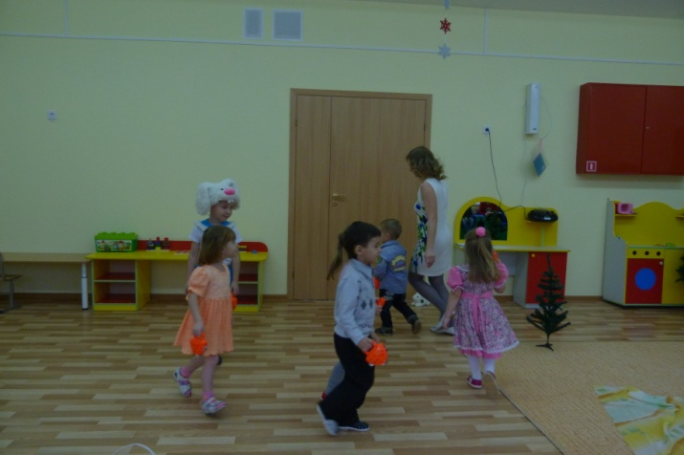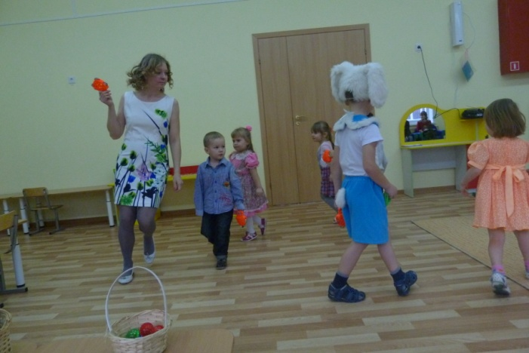

Воспитатель. А зайчик для нас принёс в группу снег. ( Дети походят к столу, у каждого ребёнка в тарелочке снег.) Дети скажите, снег какой?
Дети. Снег белый, холодный, рыхлый.
Воспитатель. Скажите, а для чего нам нужен снег?
Дети. Снег укрывает деревья от мороза. Можно поваляться на снегу. А можно оставлять следы на снегу.
Воспитатель. Правильно, на снегу можно оставлять следы. И сегодня мы научимся оставлять отпечатки на снегу. Сейчас я вам раздам разные фигурки, а вы с помощью этих фигурок оставите отпечатки на снегу.
Дети выполняют: каждый в своей тарелочке оставляет на снегу следы от фигурок.
Воспитатель. Ребята, а из чего состоят снег и сосульки?
Дети. Из воды.
Воспитатель. Правильно. А мне зайчик говорит, что некоторые дети едят снег, облизывают сосульки. Можно ли это делать?
Дети. Нет.
Воспитатель. А почему?
Дети. Снег холодный, может заболеть горло. Может от холодного подняться температура. А ещё снег грязный, а в грязи много микробов.
Воспитатель. Молодцы! А теперь давайте вспомним стихотворение про ворону. Ворона снега съела
И ангиной заболела.
Хочет крикнуть, да никак.
Снег не будешь есть. Вот так!
Смотрите, пока мы с вами играли и разговаривали, снег в наших тарелочках растаял и превратился в воду. Какая она?
Дети. Холодная, грязная.
Воспитатель. Так можно ли есть снег и облизывать сосульки?
Дети. Нет.
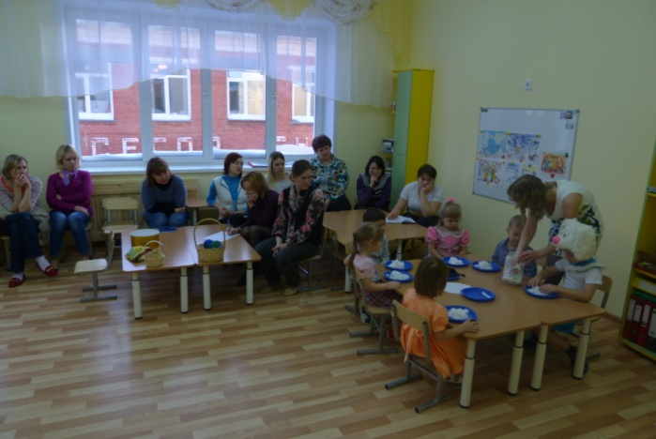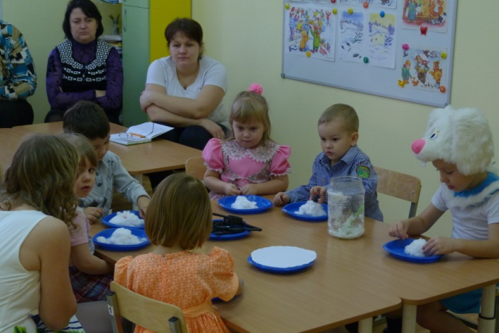

Воспитатель. А сейчас нам надо попрощаться с зайчиком и возвращаться обратно в детский сад. Каждый ребёнок получает мячик, по очереди катит его и «оказывается в детском саду».

